Вместе против болезней

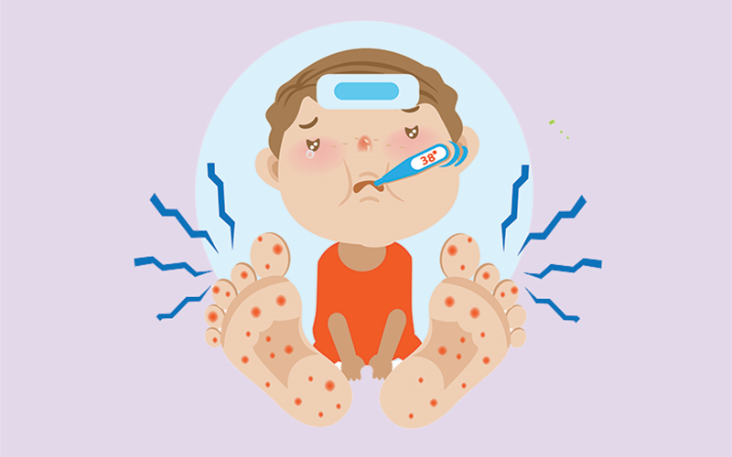

**ОСТОРОЖНО КОРЬ!**

***В Самарской области наблюдаются случаи заражения опасной болезнью - корью. Чтобы обезопасить себя и своих близких, необходимо знать о мерах предосторожности.***

Корь – это вирусное заболевание, которое передаётся воздушно-капельным путем. Подцепить этот недуг можно от зараженного человека, один инфицированный способен заразить десятки людей. О том, насколько контагиозна эта болезнь говорит тот факт, что корью можно заразиться до двух часов после того, как больной покинул комнату.

Инкубационный период при типичной форме — от 9 до 11 суток (в некоторых случая до 13). Затем у больного поднимается температура тела до 40 градусов, появляются насморк и конъюнктивит, а спустя несколько дней сыпь. Кроме этого наблюдается и широкий список осложнений: отит и потеря слуха, гайморит, пневмония, энцефалиты, возможны эпилептические припадки, слепота и так далее. Бывают и летальные исходы.

В зоне риска находятся те, кто никогда не болел корью, а также малыши до 1 года и дети до 5 лет, которые находятся под особым наблюдением врачей из-за возможных осложнений. Корь — одна из основных причин смерти среди детей раннего возраста.

Специфического лечения против кори не существует. Единственный надежный метод предупреждения кори – иммунизация. В течение 72 часов человек должен привиться против кори, если он контактировал с зараженным. **Длительность иммунитета после вакцинации – не менее 20 лет, а по некоторым данным - пожизненная.**

Сегодня многие родители настроены против прививок, потому что считают вероятность подхватить корь, коклюш, дифтерит или другое инфекционное заболевание крайне маленькой. Одна из основных причин такова: современное поколение никогда не видело многих болезней, особенно их тяжелых форм, ведущих к летальным исходам. Такие болезни, как дифтерия, полиомиелит, натуральная оспа, на долгое время исчезли на фоне всеобщей привитости.

Но, эпидемиологическое благополучие очень обманчиво. Дело в том, что за годы массовой вакцинации возбудители болезней никуда не исчезли, они нашли свою экологическую нишу и затаились, стали менее агрессивными и на фоне всеобщей привитости уже не могли вызывать заболевание. Говоря простым языком, они притаились, превратились в спящих микробов и ждут удобного момента, чтобы вновь активизироваться.

Этот удобный момент приближают люди, отказывающиеся от прививок для себя и своих детей. Они — горючий материал для возбудителей болезни. Попадая в организм не вакцинированного, восприимчивого к ней человека, возбудитель меняет свои свойства, становится более вирулентным, то есть способным вызвать заболевание. Сначала возникают единичные нетяжелые случаи. Но с каждым разом, по мере циркуляции возбудителя среди непривитых, он набирает силу и приводит к возникновению тяжелых клинических форм инфекции. Увеличивается число очагов с множественными случаями заболеваний, возникают вспышки.

Уважаемые пациенты! Педиатры и инфекционисты нашей поликлиники обращаются к вашему здравому смыслу. Не подвергайте своих детей риску, делайте прививки вовремя, согласно Национальному календарю прививок.

Если взрослый человек не был привит в детстве, он может сделать это сейчас. Для этого необходимо обратиться к участковому врачу.

БУДЬТЕ ЗДОРОВЫ!